Приложение 1
Фото1
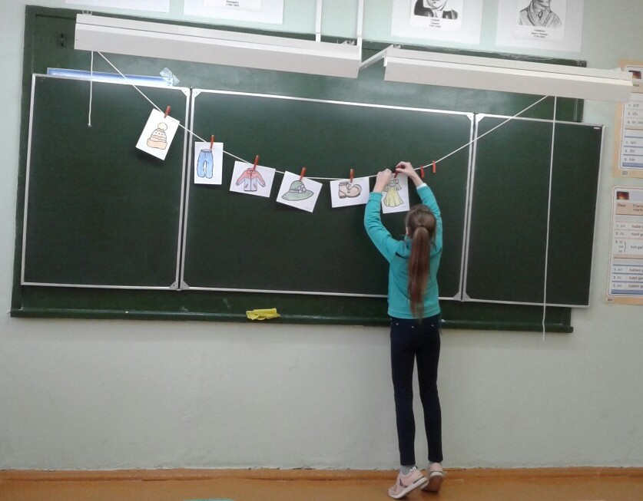
Фото 2
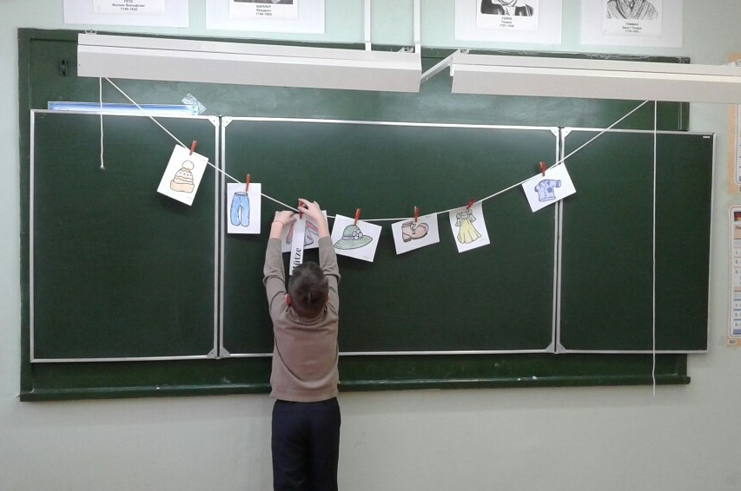
Фото 3
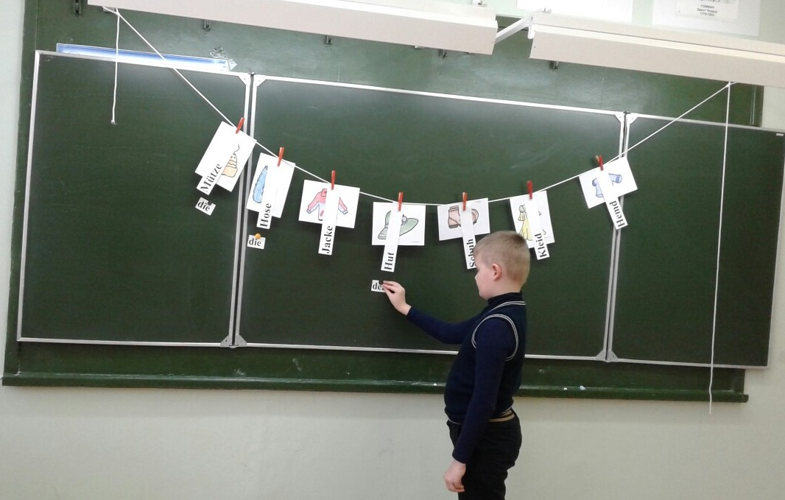
Фото 4
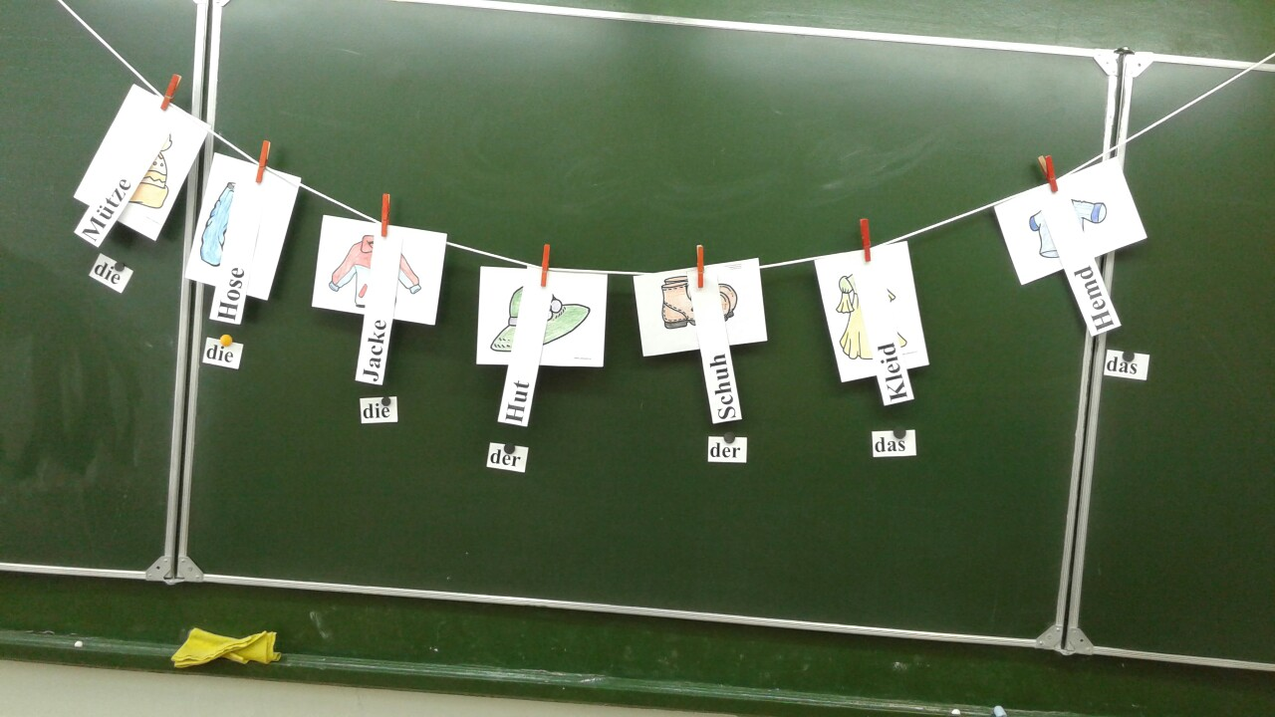

Приложение 2
Таблица 1
Таблица спряжения модальных глаголов.
Лицо |  | wollen  хотеть | müssen  долженствовать | mögen  хотеть, желать
Единственное число
1 | Ich | will | muss | möchte
2 | Du | willst | musst | möchtest
3 | Er, sie, es | will | muss | möchte
Множественное число
1 | Wir | wollen | müssen | möchten
2 | Ihr | wollt | müsst | möchtet
3 | sie, Sie | wollen | müssen | möchten

Таблица 2
Порядок слов в предложении с модальным глаголом.
Ich will immer gut arbeiten.

